Муниципальное Бюджетное Дошкольное Образовательное Учреждение детский сад «Солнышко»

**Проект в младшей группе**

**« В гостях у сказки»**

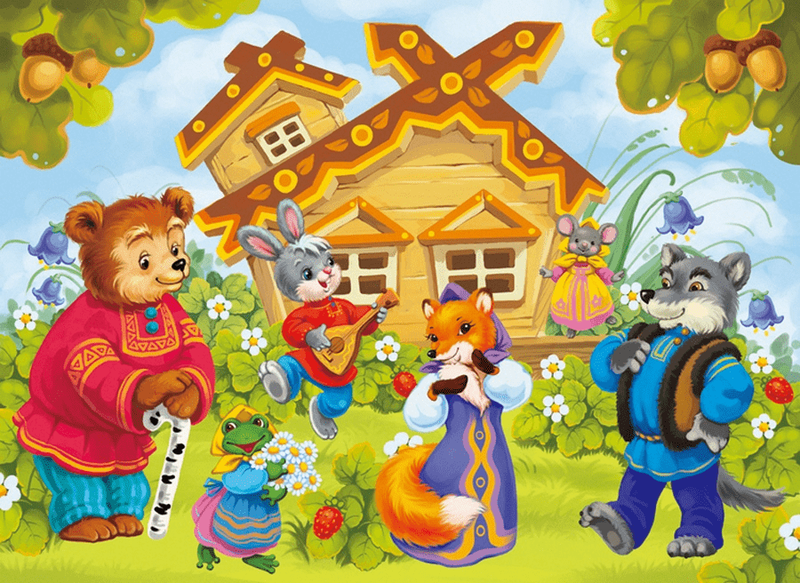

Провели: СедыхЕ.Б.

Распопова Г.В.

**Вид** **проекта**: творческий, **краткосрочный**, коллективный.

**Участники проекта**: воспитатели младшей группы «Почемучки», дети и их родители.

**Срок реализации**: одна неделя.

**Методы**: наблюдение, дидактические игры, беседы, рассказывание,

рассматривание иллюстраций, художественное творчество, чтение, просмотр

мультфильмов, видео презентаций.

**Актуальность:**

Огромной любовью пользуется у детей **сказка**.

**Сказка** – древнейший жанр устного народного творчества. Она учит человека жить, вселяет в него оптимизм, веру в торжество добра и справедливости. За фантастикой и вымыслом скрываются реальные человеческие отношения. Отсюда и идет огромное воспитательное значение **сказки**. На сегодняшнем этапе жизни современного общества данная тема очень актуальна, поэтому решили реализовать данный **проект с нашими малышами**.

**Цели проекта**:

- нравственно-эстетическое развитие и воспитание детей, приобщение детей к художественной литературе;  
развитие творческих способностей, фантазии детей.

**Задачи:**

- Познакомить детей с русскими народными **сказками**, учить узнавать героев знакомых **сказок**

- учить детей слушать, слышать, рассуждать, развивать умения применять свои знания в беседе, добиваться связных **высказываний**;

- обогащать и расширять словарный запас детей;

- формировать умение инсценировать эпизоды **сказок**, показывать **сказки** с помощью разных видов театра.

- развивать у детей воображение, фантазию;

- формировать навыки сотрудничества, взаимопомощи.

**Ожидаемый результат:**

Для детей:

-Дети знакомятся со сказками.

-Овладевают расширенным словарным запасом.

-Через рассказывание сказок дети научатся различать добро и зло; характеризовать поступки, поведение; выражать эмоции и понимать чувства других.

-Дети получают удовольствие от совместной деятельности со взрослыми и сверстниками.

-Развитие коммуникативных качеств у детей.

-Развитие интереса к русскому народному творчеству.

-Проявление уверенности у детей в своих действиях при взаимоотношениях со сверстниками.

-Умение детей выражать свои эмоции с помощью жестов, мимики, сопереживать героям.

-Развитие детского художественного творчества.

1 этап:

Выбор темы проекта; вызвать интерес у детей к сказкам; составление

плана проекта; познакомить родителей с проектом; собрать информацию,

подобрать литературу, дополнительный материал.

2 этап

-беседы «Какие сказки я знаю»; « Книги – лучшие друзья»;  
-знакомство со сказками «Колобок», «Репка», «Теремок»; «   
-рассматривание иллюстраций к сказкам;

-раскрашивание раскрасок **сказочных сюжетов и героев сказок**;

-организация и проведение занятий по лепке данной теме;  
-организация и проведение занятий по рисованию по данной теме;  
-инсценировка сказки «Репка»

-трудовая деятельность: «Покажем Лисичке, как мы трудимся»  
- конструирование «Теремок»

-дыхательная гимнастика «Курочка», «Гуси летят»

-подвижные игры: «У медведя во бору», «Хитрая лиса», «Гуси-гуси», « Зайка беленький сидит»

**Работа с родителями**:Консультация для родителей: «Какие сказки читать ребенку на ночь?»

Консультация для родителей: «Читаем детям сказки»

3 этап *(заключительный)*

Организация выставки рисунков  *«Моя любимая****сказка****»*

Драматизация **сказки***«Репка»*

**Список литературы:**

1. Дунаева Н. О значении художественной литературы в формировании

личности ребёнка. // Дошкольное воспитание – 2007, № 6, с.35 – 40.

2. Зимина И. Народная сказка в системе воспитания дошкольников. //

Дошкольное воспитание – 2005, № 5, с.28

3. Маханева М.Д. Театрализованные занятия в детском саду: Пособие для работников дошкольного учреждения. -: М.: Т Ц «Сфера», 2001.

В нашем проекте приняли участие дети и воспитатели группы. Нами были использованы такие формы работы:

- чтение, рассматривание иллюстраций к сказкам

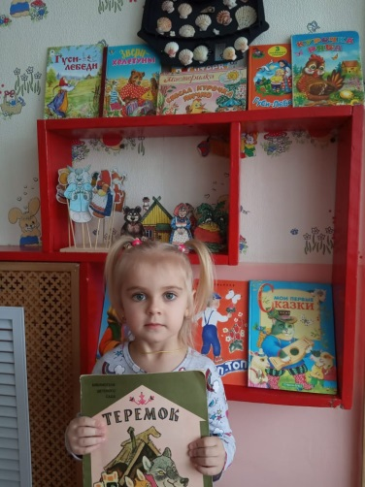 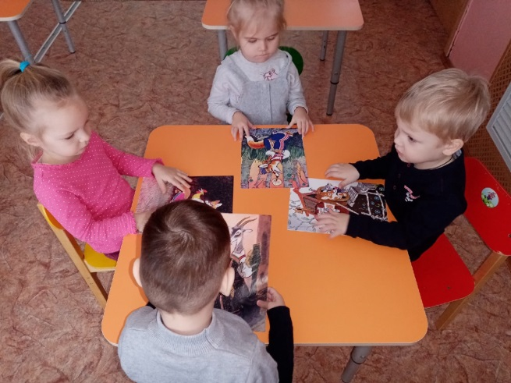

- показ настольного театра «Волк и семеро козлят», кукольного спектакля

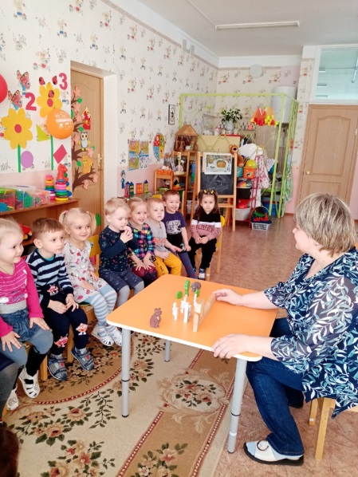 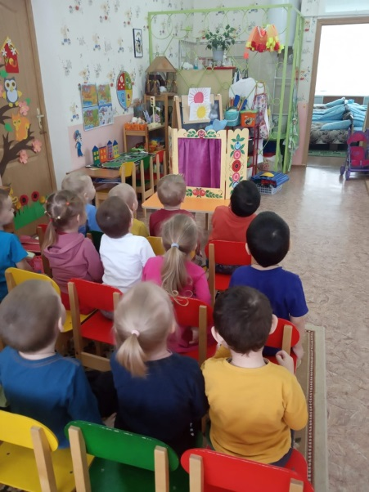

проведение настольных и дидактических игр «Собери сказку», «Угадай сказку», «Чудесный мешочек»,  «Кто как кричит», пальчиковые игры «Коза – дереза» и т.д.

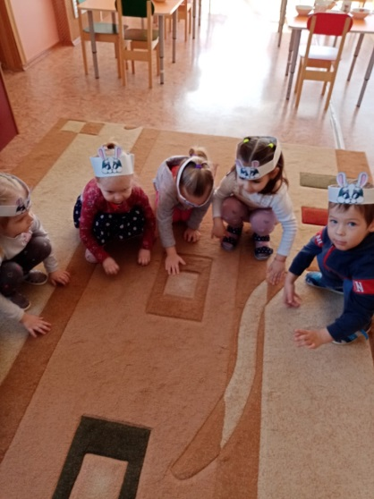 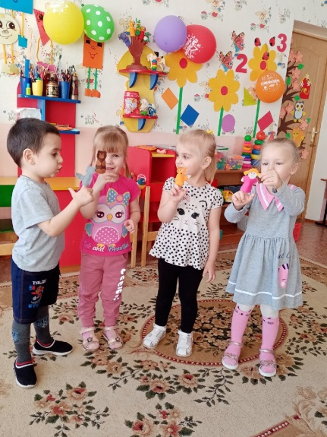

Проведена продуктивная деятельность: «Дорожка для колобка»- рисование, «Колобок» - лепка, конструирование «Теремок».

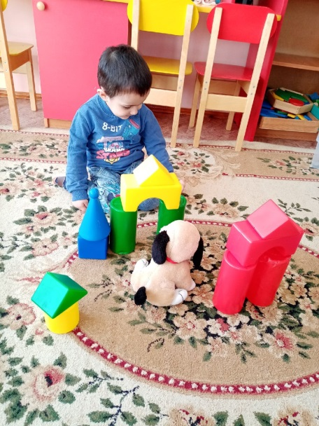 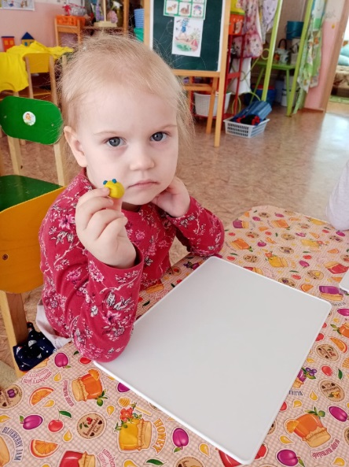 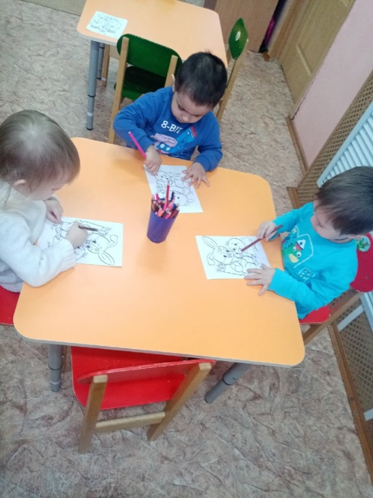

Завершился наш проект показом сказки « Репка», выставка рисунков « в мире сказок»

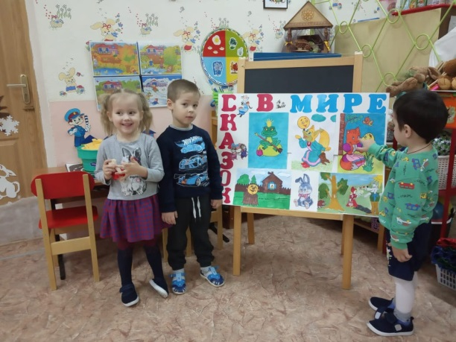 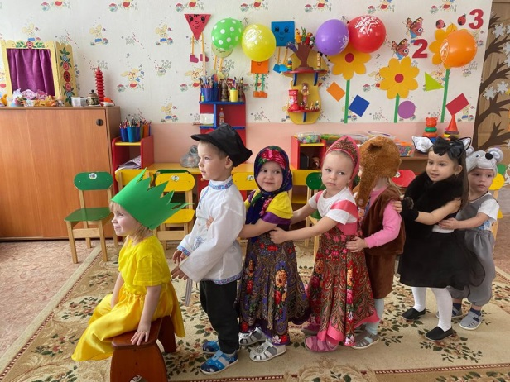

Благодаря полученным знаниям  в ходе проекта у детей обогатился словарный запас, в самостоятельной деятельности активизировалось речевое общение со сверстниками. Ребята стали активнее проявлять интерес к книгам.